
Suatu Tinjauan Teologis — Sosiologis Tentang Revitalisasi
Agama Kristen Dalam Kaitannya Dengan Fungsi Sosial
Agama Kristen



SKRIPSI
Diajukan Kepada Sekolah Tinggi Agama Kristen Negeri
Toraja Untuk Memenuhi Sebagai Persyaratan Guna
Memperoleh Gelar Sarjana Teologi
OLEH

SEPJUANTO
20011243
SEKOLAH TINGGI AGAMA KRISTEN NEGERI TORAJA
2006

HALAMAN PERSETUJUAN
Judul Skripsi : Revitalisasi Agama Kristen
Sub Judul :Suatu Tinjauan Teologis-Sosiologis Tentang
Revitalisasi Agama Kristen dalam kaitannya dengan
fungsi sosial Agama Kristen
Merupakan Bagian dan Persyaratan guna memperoleh gelar sarjana
Teologi (S.Th.) pada STAKN Toraja
Dipersiapkan oleh : Sepjuanto
NIRM : 20011243
Jurusan : Teologi Pastoral
Paket : Agama dan Masyarakat
PTN . : STAKN Toraja
Skripsi ini setelah melalui proses pembimbingan oleh
dosen pembimbing, dibaca, dan diperiksa, dinyatakan telah
memenuhi persyaratan untuk diuji oleh panitia unjian dan para
penguji Skripsi STAKN Toraja.
Rantepao, Mei 2006
osen Pembimbing
Pdt. T.Y.Panggalo, D.Th.
11

HALAMAN PENGESAHAN
Judul Skripsi
Sub Judul
Revitalisasi Agama Kristen
Suatu Tinjauan Teologis-Sosiologis
Tentang Revitalisasi Agama Kristen dalam
kaitannya dengan Funsi Sosial Agarna Kristen
Sebagai salah satu persyaratan guna memperoleh gelar
Sarjana . Teologi pada Sekolah Tinggi Agama Kristen Negeri
Toraja.
Disampaikan Oleh : Sepjuanto
Dosen Pembimbing : Pdt. I.Y.Panggalo, D.Th.
Telah dipertahankan oleh penulisnnya di depan panitia
ujian Sarjana (S.l) Sekolah Tinggi Agama Kristen Negeri Toraja
dengan yudisium
Rantepao, Juni 2006
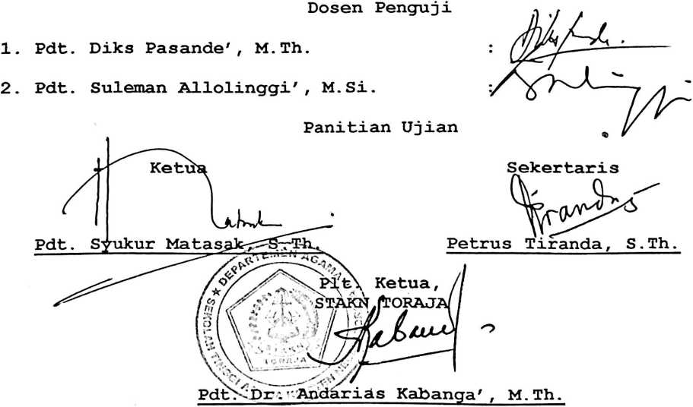
iii

ABSTRAKSI
Skripsi ini diberi judul Revitalisasi Agama
Kristen" Suatu Tinjauan Teologis-Sosiologis Tentang
Revitalisasi Agama Kristen dalam Kaitannya dengan Fungai
Sosial Agama Kristen (Gereja). Sehingga dalam tulisan
ini akan diuraikan sejauh mana gereja berfungai dalam
pelayananya secara sosial.
Untuk itu, dalam tulisan ini dibahas masalah di
sekitar pelayanan gereja secara sosial atau fungsi
sosialnya, dalam kehadirannya di tengah-tengah
masyarakat plural yakni bagaimana gereja merevitalisasi
pelayanan sosialnya selama ini berdasarkan pola
pelayanan Yesus sebagai pembawa misi Allah, yakni damai-
sejahtera untuk semua.
Akhirnya penulis menyimpulkan bahwa jika gereja
ingin eksis maka gereja harus berani keluar dari
keterisolasiannya yang hanya terpaku pada kesibukan
ritual, struktural, formal dan institusional. Karena itu
lewat tulisan ini penulis mengangkat pelayanan sosial
yang meyakinkan gereja untuk berperan dalam menghadirkan
tanda-tanda kerajaan Allah. Untuk mewujudkan kehidupan
bersama sebagai suatu komunitas ciptaan Allah (Kej.l:26-
28) .
iv

